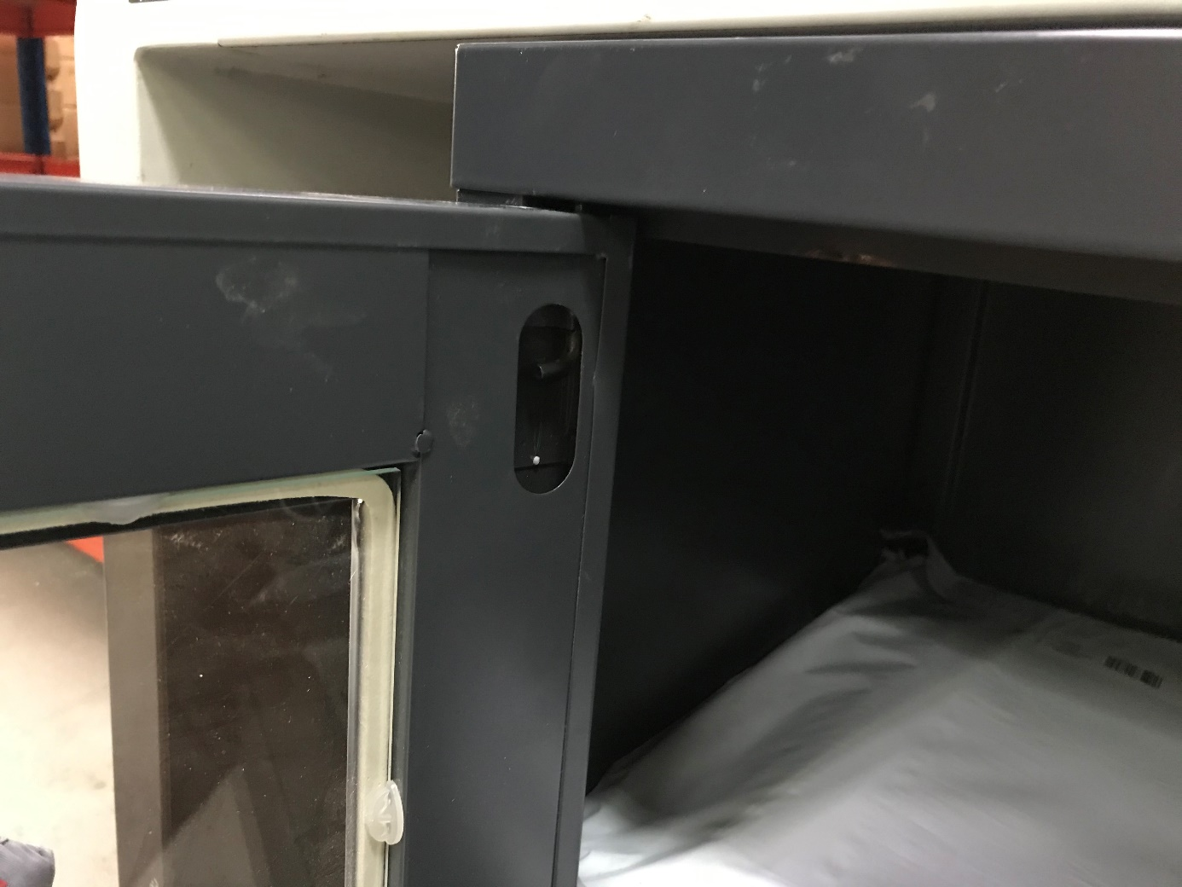

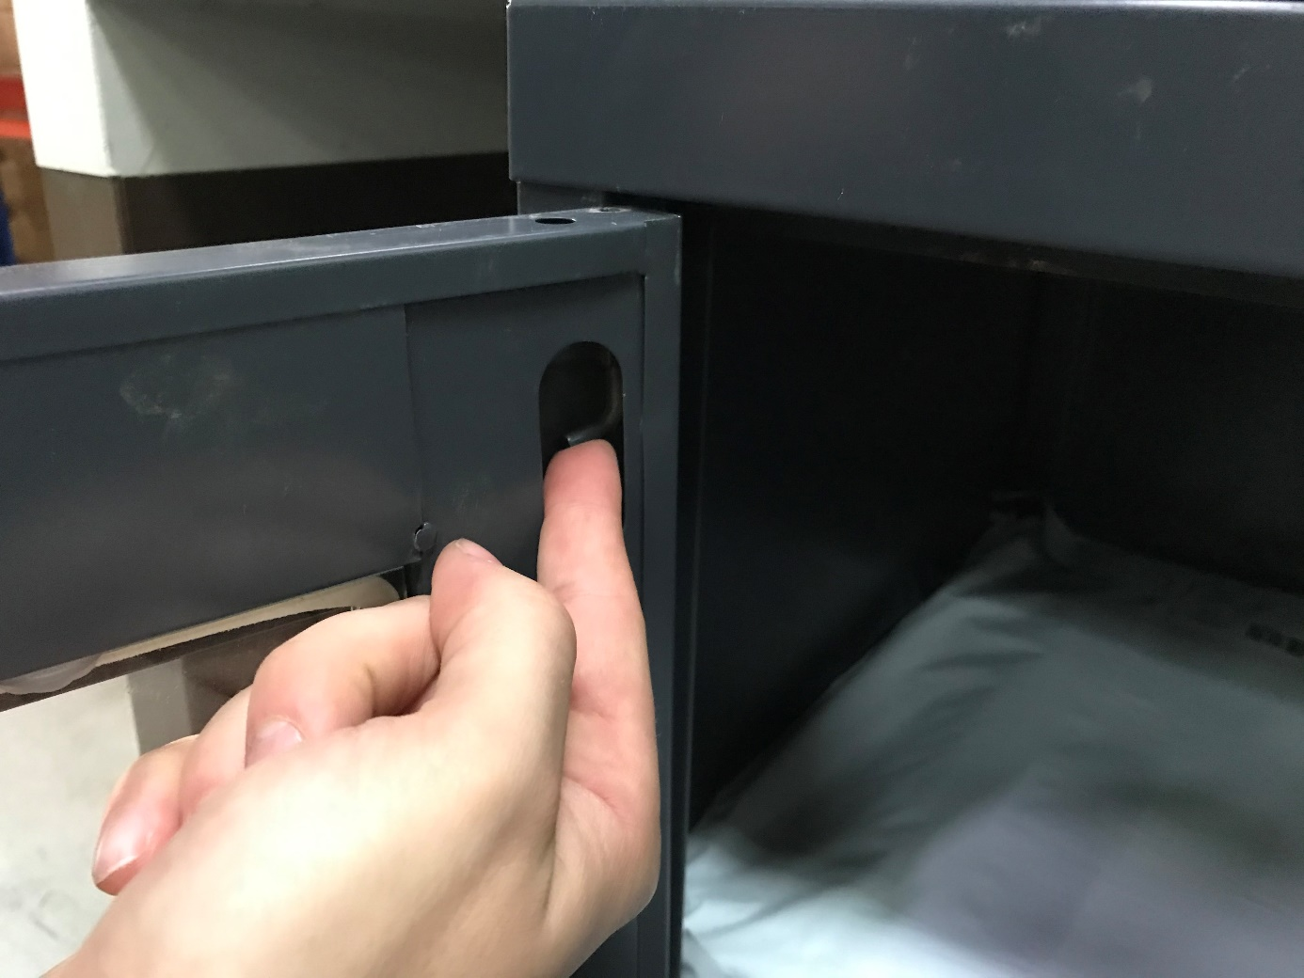

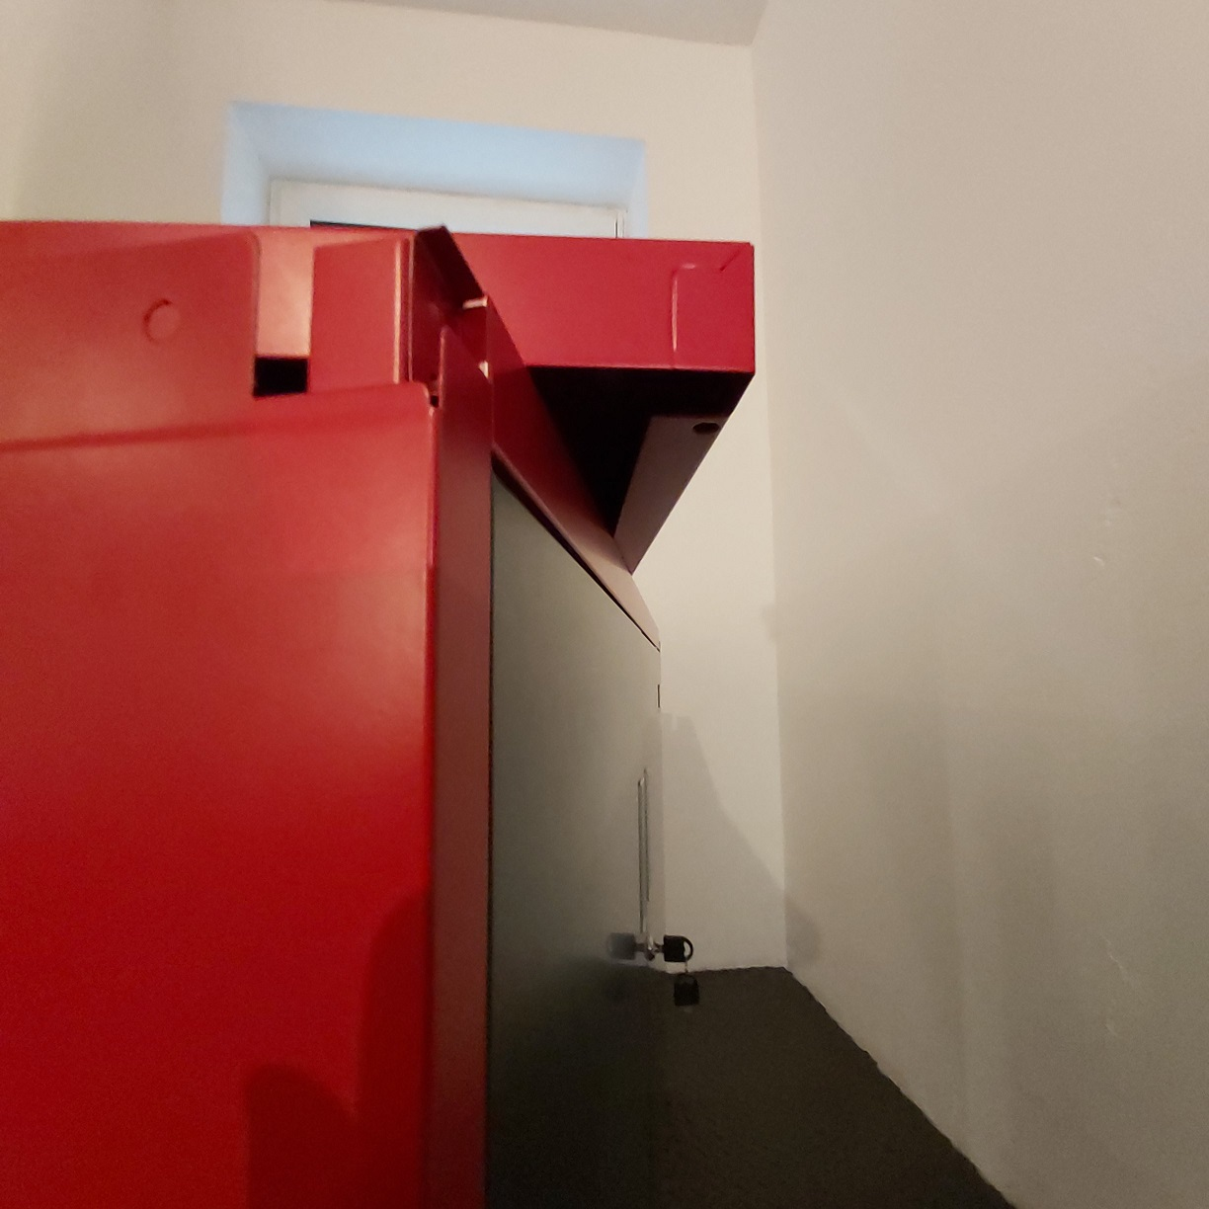

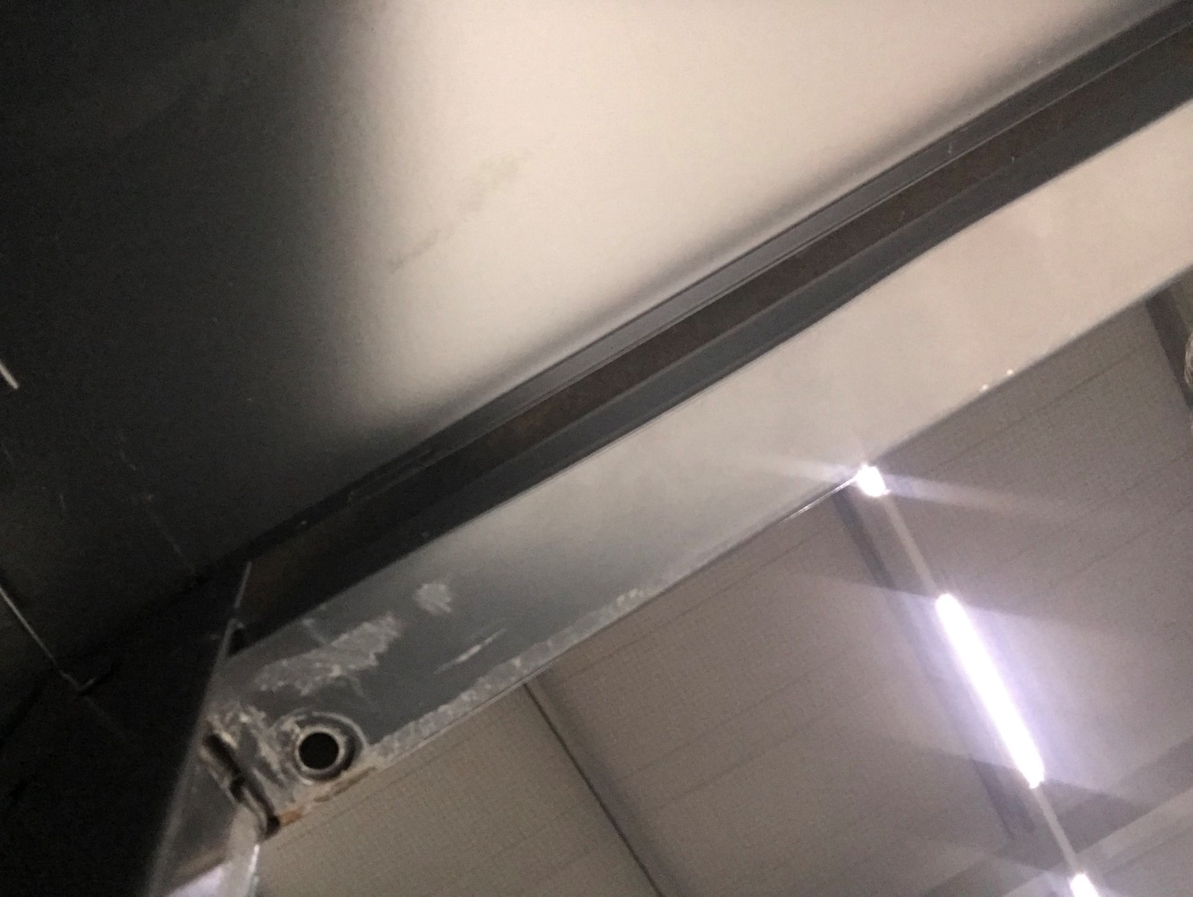

Bild1:

Hier sehen Sie, wie die Türen bereits in der vorderen Front vormontiert sind

Bild 2:

Bitte drücken Sie den Hebel (siehe oben am Finger) herunter. Dann können Sie die Tür an ihrer oberen Seite herauskippen

Bild 3 (aus den Fotos, die Sie uns geschickt haben):

Dann können Sie die obere Platte unter die vordere Front einrasten, sodass es dann von unten so aussieht wie auf Bild 4

Bild 4:

Zeigt die vorderen Ecken des Schranks von unten. In das hier zu sehende Loch, werden die oberen Stifte der Türen dann wieder eingehängt.